Porainā betona pārvietošanas instrukcija pasūtītājam
1. Pasūtītāja vai viņa pārstāvja pienākumi galamērķī:

1.1. iepazīties ar šīs instrukcijas prasībām un tās ievērot;
1.2. nodrošināt transportlīdzekļa iespējām atbilstošu piekļuvi izkraušanas laukumam;
1.3. nodrošināt uzglabāšanas un manevrēšanas laukumu iepriekšēju sagatavošanu, t.i., tiem jābūt nolīdzinātiem un izveidotiem uz drošas un, ja iespējams, sausas pamatnes;

1.4 nodrošināt piegādes saturam un šai instrukcijai atbilstošu izkraušanas tehnikas pieejamību gadījumā, ja netiek izmantots “Roclite” OU izkraušanas pakalpojums;

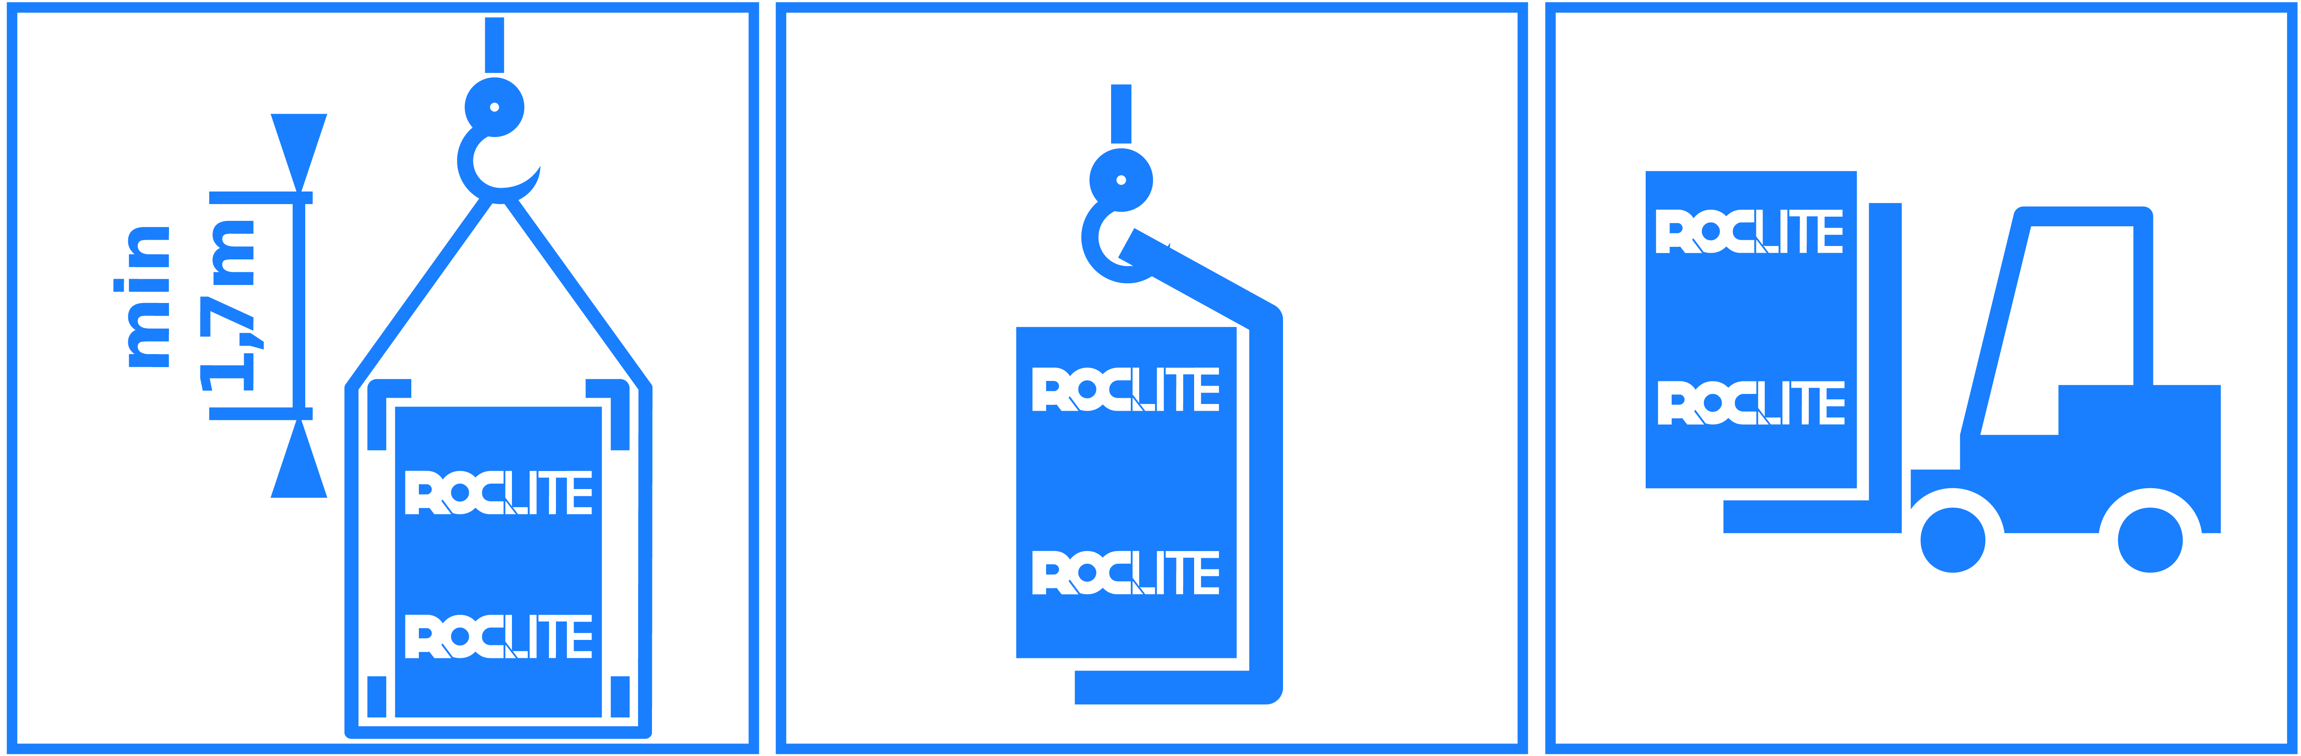

1.5 veikt piegādātā komplekta vizuālo pieņemšanu kravas automašīnas kastē vai, ja ir piegāde ar izkraušanu, tad izkrautā stāvoklī;
1.6. fiksēt vizuālos defektus/neatbilstības tūlīt pēc to atklāšanas (t.i., ja iespējams, pirms izkraušanas darbu uzsākšanas) uz diviem autovadītāja izsniegtiem pavadzīmes eksemplāriem;
1.7. kopā ar auto vadītāju parakstīt preču pavadzīmes, kas apliecina to nodošanu, vienu no eksemplāriem nododot transporta firmai, bet otru paturot sev. Pretenziju gadījumā nodot otrā eksemplāra kopiju “Roclite” OU. Kā pierādījumu un sekojošu labojumu veikšanai lūdzam operatīvi nosūtīt atbilstošo foto materiālu elektroniskā veidā: preces vispārējais foto + defekta foto tuvplānā + bojātās preces etiķetes foto, kā arī foto ar bojātās preces kravas nostiprinājumu;

1.8. nodrošināt kravas izkraušanu izkraušanas laukumā atbilstoši šai instrukcijai. Ja tiek izmantots “Roclite” OU izkraušanas pakalpojums, tad atbalstīt šo darbību atbilstošu izpildi (piemēram, sniedzot norādījumus, kā novietot preces izkraušanas laukumā).

2. Bloka un plākšņu izstrādājumu izkraušanas un pārvietošanas instrukcija:

2.1. Bloka un plākšņu izstrādājumu izkraušanai vispiemērotākā metode ir izmantot ar cēlējdakšu aprīkotus pacēlājus.
2.2. Paliktņus var celt arī ar lentu stropēm, taču šādā gadījumā zem stropēm ir jāizmanto stūru sargi un iepakojuma augšējā malā jāievieto distanču dēļi, kā arī ir jāvēro, lai krāna āķa augstums būtu vismaz 1,7m no bloka paliktņa augšējās virsmas.
2.3. Vienlaicīgi paceļot vienu paliktni, atstarpei starp pacelšanas āķi un iepakojuma augšējo virsmu ir jābūt vismaz 1,7m. Slodzes izlīdzināšanai ir ieteicams sānos izmantot distanču dēļus. Stropu garums 8m, 2 lentas ar platumu 60…80mm, katras lentas kravnesība - 2 tonnas.
2.4. Preču paliktņus, kas novietoti cieši viens pie otra, bieži vien nevar izkraut pa vienam. Divu preču paliktņu vienlaicīga izkraušana nav ieteicama, tāpēc, ja nav citu iespēju, tas ir jādara ar ļoti lielu piesardzību.
2.5. Ceļot vienlaicīgi divus paliktņus, atstarpei starp pacelšanas āķi un iepakojuma augšējo virsmu ir jābūt vismaz 2,1 metriem, sānos noteikti jāizmanto distanču dēļi! Lentu stropu garums 10 metri, 2 gabali, katras lentas kravnesība - 2 tonnas.
2.6. Pacelt drīkst tikai ar plēvi apvilktus paliktņus, termosarūkošā plēve notur uz paliktņa esošos blokus kopā.
2.7. Bloka un plākšņu izstrādājumus ir jānovieto uz iepriekš nolīdzinātas, drošas un sausas pamatnes.
Ir aizliegts pacelt paliktņus ar tērauda stropēm un īsām lentu stropēm, bez stūru sargiem un vairākus paliktņus vienlaicīgi, izmantojot īsas stropes:

2.8 Paliktņi, kuriem ir atvērts plēves iepakojums, ir jāsargā no nokrišņiem!

